CONFIRMING GLOBAL – Interfaces de Angular

Contenido

1. Introducción 4

1.1. Propósito 4

1.2. Vocabulario común y acrónimos 4

1.3. Referencias 4

1.4. Objetivos 4

1.5. Descripción de los flujos 4

1.5.1. Flujo As-Is 5

1.5.2. Flujo To-Be 5

1.6. Alcance 5

1.6.1. Alcance de implementación 5

1.6.2. Áreas afectadas, Usuarios y procesos de negocio implementación 5

1.7. Automatización del envío y gestión de errores 5

2. Requisitos Funcionales 7

2.1. Descripción funcional 7

2.2. Disponibilidad 7

3. Lista de distribución para revisión y firma 8

Control de versiones

|  |  |  |  |
| --- | --- | --- | --- |
| **Versión** | **Fecha** | **Cambio** | **Autor del cambio** |
| 1.0 | 08/04/2024 | Versión inicial | Gonzalo Sánchez – Confirming Global |
| 1.1 | 29/04/2024 | Versión revisada | Rene Estay |
| 1.2 | 16/07/2024 | Anexo de mapeo para Saldos DTS | Gonzalo Sánchez – Confirming Global |

# Introducción

## Propósito

Este Documento de Entendimiento (DDE) tiene como objetivo describir las interfaces de Angular (MIS) que se utilizarán para reportar en la geografía. Es parte del Proyecto de integración entre Confirming Global y el Core Banking de Chile.

## Vocabulario común y acrónimos

| **Término** | **Definición** |
| --- | --- |
| Confirming v4 / Confirming Global | Sistema que gestiona el proceso end-to-end de la operativa de Confirming de clientes mayoristas de Santander (CIB). |
| COSMOS | Capa de integración con países Latam de la plataforma de Confirming Global, basada en microservicios y APIs. |

## Referencias

| **Referencia** | **Documento** |
| --- | --- |
| 1 | Interfaces de MIS Mapeadas |
| 2 | Interfaz de MIS ejemplo – Cartera |
| 3 | Interfaz de MIS ejemplo – Saldos |
| 4 | Anexo: Mapeo de fichero de Saldos DTS  [DTS Saldos vs Funcionalidades Confirming.xlsx](https://santandernet.sharepoint.com/:x:/r/sites/Confirmingv4-CH/Shared%20Documents/General/Reporting/DTS%20Saldos%20vs%20Funcionalidades%20Confirming.xlsx?d=w1e97f37858434a06acc860ee60029fbe&csf=1&web=1&e=6yYMQs) |

## Objetivos

El objetivo del presente documento es describir las interfaces de comunicación entre la plataforma de Confirming Global y el Repositorio Local. En concreto, Factor55 generará cuatro interfaces de MIS; una de ellas (cartera) contendrá el detalle de todos los documentos en cartera, tanto en forma diaria como mensual; la segunda (saldos) contendrá el detalle de todos los saldos en cartera, diaria y mensualmente. Todas las interfaces serán extraídas de BDH3.0 hacia el Repositorio Local de Chile.

## Descripción de los flujos

A continuación, se describen los flujos *As Is* y *To Be* de las interfaces de MIS de Confirming.

### Flujo As-Is

Actualmente, Factor55 genera las interfaces diariamente mediante una tarea de control – M que pertenece a su malla con salida al área de MIS.

### Flujo To-Be

La plataforma de Confirming Global reportará diariamente toda la información operativa y transaccional a la base de datos de Banking Data Hub (BDH) 3.0, que almacenará todos los datos para su consumo por parte de la geografía. BDH dispondrá unas interfaces de salida que contienen toda la información almacenada en sus tablas directamente en el lago de datos Global denominado *“Common Data”.* Desde este lago se generarán estas interfaces y con ellas se disponibilizará la información para el consumo de la geografía.

Factor55 generará e integrará, de forma diaria, la información de las interfaces hacia Angular (MIS) para dejarlos disponibles en el servidor donde actualmente se disponen. También se encargará de las interfaces mensuales.

La geografía será la encargada de consolidar la información tanto local como global.

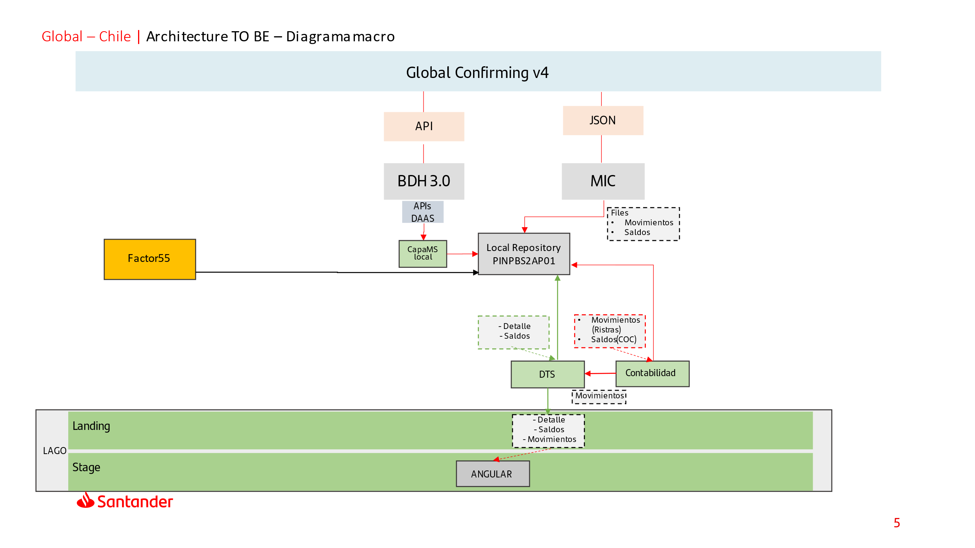

Ilustración 1. Diagrama de arquitectura de los ficheros de MIS.

## Alcance

### Alcance de implementación

Clientes con residencia fiscal en Chile. Los proveedores de estos clientes podrán situarse en cualquier país. Se operará con las divisas CLP y USD.

Los desarrollos se harán para la versión vigente de las interfaces provenientes de BDH a fecha de inicio de los desarrollos. Se deberá realizar un desarrollo con la flexibilidad suficiente para poder adaptarse si las interfaces de salida de BDH incluyeran campos adicionales en el futuro al final de los ficheros.

### Áreas afectadas, Usuarios y procesos de negocio implementación

El área encargada de la supervisión del flujo de los ficheros de Angular (MIS) será la Tribu de Área Transversales.

Existen dos puntos de control a este proceso:

* Primero, el área o equipo de DTS debe revisar que lleguen los datos de los nuevos financiamientos. Esto le corresponde al clan de Intervención y Data, quienes certificarán que la estructura es la misma.
* Segundo, el equipo de Landing, área de CTO (Governance del Datalake), debe revisar y confirmar la llegada de los nuevos financiamientos.

# Requisitos Funcionales

## Descripción

Localmente se generarán los siguientes ficheros de Angular (MIS) a partir de la información extraída de BDH 3.0:

Fichero de Cartera (diario):

* **Nombre del fichero:** BCLP_FC_FACDET_Daammdd​
* **Descripción:** Archivo con el detalle de todos los documentos en cartera en forma diaria que existen en el Factor55 más los de Confirming Global.
* **Periodicidad:** Diario
* **Formato:** TXT por posiciones

Fichero de Cartera (mensual):

* **Nombre del fichero:** BCLP_FC_FACDET_Maammdd​
* **Descripción:** Archivo con el detalle de todos los documentos en cartera en forma mensual que existen en el Factor55 más los de Confirming Global.
* **Periodicidad:** Generado una vez al mes, el último día hábil del mes
* **Formato:** TXT por posiciones

Fichero de Saldos (diario):

* **Nombre del fichero:** BCLP_FC_FACSDO_Daammdd​
* **Descripción:** Archivo con el detalle de todos los saldos en cartera en forma diaria que existen en el Factor55 más los de Confirming Global.
* **Periodicidad:** Diario
* **Formato:** TXT por posiciones

Fichero de Saldos (mensual):

* **Nombre del fichero:** BCLP_FC_FACSDO_Maammdd​
* **Descripción:** Archivo con el detalle de todos los saldos en cartera en forma mensual que existen en el Factor55 más los de Confirming Global.
* **Periodicidad:** Generado una vez al mes, el último día hábil del mes
* **Formato:** TXT por posiciones

Existe una tercera interfaz que se informa que es la interfaz Contable, el responsable de informarlo es el área de Contabilidad.

Fichero Contable (diario y mensual):

* **Nombre del fichero:** BCLP_FC_FACMOV_Daammdd​
* **Descripción:** Archivo con los movimientos contables de la cartera en forma diaria que existen en el Factor55 más los de Confirming Global.
* **Periodicidad:** Diario y mensual
* **Formato:** TXT por posiciones

Los archivos de Saldos de DTS tendrán un mapeo adicional (descrito en REF 4), que incluye una matriz de valores de la interfaz en función de la funcionalidad, de acuerdo a la información financiera obtenida de BDH.

Los ficheros serán generados a partir de la información disponible diariamente en BDH (según el mapeo de campos contenido en REF 1), y contendrán la información definida en las interfaces para el consumo de los distintos sistemas en el Repositorio Local.

Todos los ficheros de Angular (MIS) serán generados diariamente.

## Brechas funcionales

No se ha identificado ninguna brecha funcional entre la plataforma de Confirming Global y la geografía.

## Disponibilidad

El envío de la información desde Confirming Global a BDH deberá producirse a final del día, tras los procesos de contabilización del producto, a las 18:00 hora local de Chile. A partir de este momento, estará disponible el conjunto de datos para su extracción y generación de los ficheros y tendrán como hora límite para su extracción las 20:30 hora local de Chile.

En un documento separado, se dispondrá de los planes de contingencia local y global.

# Lista de distribución para revisión y firma

| **Nombre** | **Área** | **A revisar (marcar con X)** | **A firmar (marcar con X)** |
| --- | --- | --- | --- |
| Israel Gutiérrez | IT Confirming Global | x | x |
| Patricia Salvo | Confirming Chile | x |  |
| Rodrigo Alvear | Confirming Chile | x |  |
| Rene Estay | Confirming Chile | x | x |